绝密★启用前
牡丹江林口2023-2024学年九年级上学期期末物理综合检测卷

考试范围：九年级上册（人教版）；考试时间：120分钟
题号 | 一 | 二 | 三 | 四 | 五 | 总分
得分
注意事项：
1、答题前填写好自己的姓名、班级、考号等信息
2、请将答案正确填写在答题卡上

 | 一、 选择题（共10题）
  评卷人 | 得分
1. （2021•沙坪坝区校级模拟）如图所示的物理现象涉及的物理知识正确的是​ ​
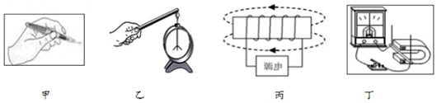
A .图甲：使用试电笔时，手可以不用接触试电笔的金属笔尾
B .图乙：丝绸摩擦过的玻璃棒接触验电器，两金属箔片均带负电而张开
C .图丙：由通电螺线管的磁感线方向，可以判断出电源的右端为正极
D .图丁：法拉第根据图示电磁感应的原理制成了电动机
2. （2022年山东省青岛市中考物理试卷）下面是张小莹同学列出的一些知识结构，其中有错误的是（ ）
A .物体的运动状态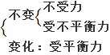
B .内能利用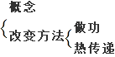
C .电磁铁应用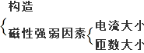
D .光的反射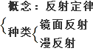
3. （2021春•长沙期末）2021年6月17日，神舟十二号载人飞船在长征​运载火箭的托举下，以一往无前之势冲入澄澈霄汉，将三位宇航员送到“天和”核心舱。下列说法正确的是​ ​
A .三位宇航员在从地球发射升到太空过程中他们的惯性明显变小
B .宇航员可以写字记录，因为在太空舱内摩擦力还是存在的
C .火箭加速升空的过程中，火箭的机械能保持不变
D .“天和”空间站沿椭圆轨道绕地球运动时，由近地点向远地点运动时，空间站的动能变大
4. （苏科版九年级上《第13章 电路初探》2022年单元测试卷（17））如图所示的电路，关于灯L₁与L₂的连接方式和表与表示数大小的比较，下列说法正确的是（ ）
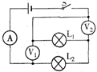
A .灯L₁和L₂串联，表的示数较大
B .灯L₁和L₂串联，表的示数较大
C .灯L₁和L₂并联，表的示数较大
D .灯L₁和L₂并联，表的示数较大
5. （2007春•江阴市校级月考）如图示为常见的家用电器，关于它们正常工作时的电流，下列说法中合理的是（ ）
A .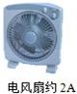
B .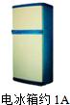
C .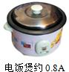
以上内容仅为本文档的试下载部分，为可阅读页数的一半内容。如要下载或阅读全文，请访问：https://d.book118.com/358141136016006031

